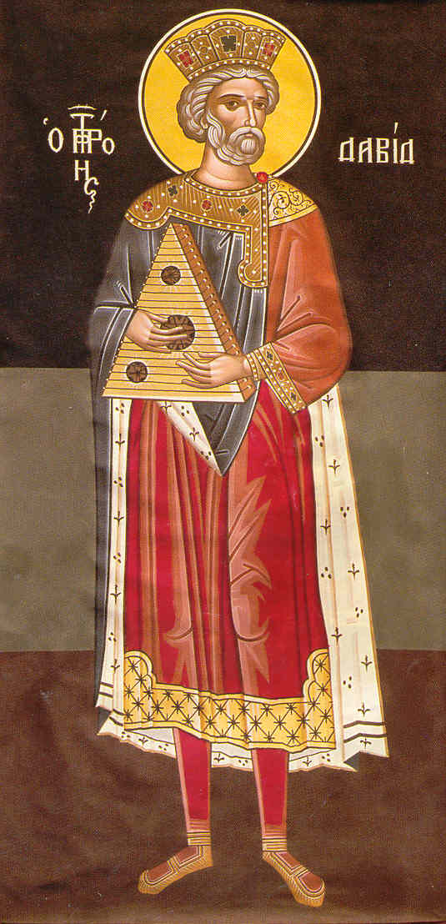

Psaltirea

Pe trei coloane: în grecește, după Septuaginta, după Biblia apărută cu binecuvântarea Bisericii Ortodoxe Grecești; în românește, după Biblia apărută cu binecuvântarea Bisericii Ortodoxe Române până la 1914; și în greacă modernă, care nu pot exprima cele scrise în Septuaginta

SFÂNTUL MUNTE ATHOS
2013

Această lucrare este spre corectare.
Mă bucur să primesc corectările și completările celor ce, în frica lui Dumnezeu și cu binecuvântarea duhovnicului lor, pot și vor să le facă.

Iachint Monahul

Ελληνικό Αλφάβητο Elinico Alfavito Alfabetul Grecesc
Γράμμα Litera – Επονυμία Denumirea Προφορά Pronunțare
Α, α – άλφα alfa A, a
Β, β – βήτα vita V, v
Γ, γ – γάμα ghama G, g
Δ, δ – δέλτα dhelta D, d
Ε, ε – έψιλον epsilon E, e
Ζ, ζ – ζήτα zita Z, z
Η, η – ήτα ita I, i
Θ, θ – θήτα thita Th, th
Ι, ι – γιώτα iota I, i
Κ, κ – κάπα kapa K, k
Λ, λ – λάμδα lamdha L, l
Μ, μ – μι mi M, m
Ν, ν – νι ni N, n
Ξ, ξ – ξι ksi X, x
Ο, ο – όμικρον omicron O, o
Π, π – πι pi P, p
Ρ, ρ – ρο ro R, r
Σ, σ, ς – σίγμα sighma S, s
Τ, τ – ταφ taf T, t
Υ, υ – ύψιλον ipsilon Y, y
Φ, φ – φι fi F, f
Χ, χ – χι hi H, h
Ψ, ψ – ψι psi Ps, ps
Ω, ω – ωμέγα omegha O, o

Συνδυασμοί γραμμάτων της Ελληνικής γλώσσας

Sindiasmi gramaton tis Elinikis glosas Combinații de litere al limbii Elene

Συνδυασμός γραμμάτων Προφορά Προφορα Pronunțare

Sindiasmos gramaton Combinare de litere

αι - αϊ e – ai

αυ av

ει - εϊ i - ei

ευ ev

αυ – ευ – ηυ af – ef – if (înaintea consoanelor: θ, κ, ξ, π, τ, φ, χ, ψ)
οι – οϊ i - oi
ου u
υι i
ηυ iv
γκ – γγ g
μπ b
ντ se citește d când se află în fața cuvântului și cu un n șters în față nd în interiorul cuvântului.
τσ ț

